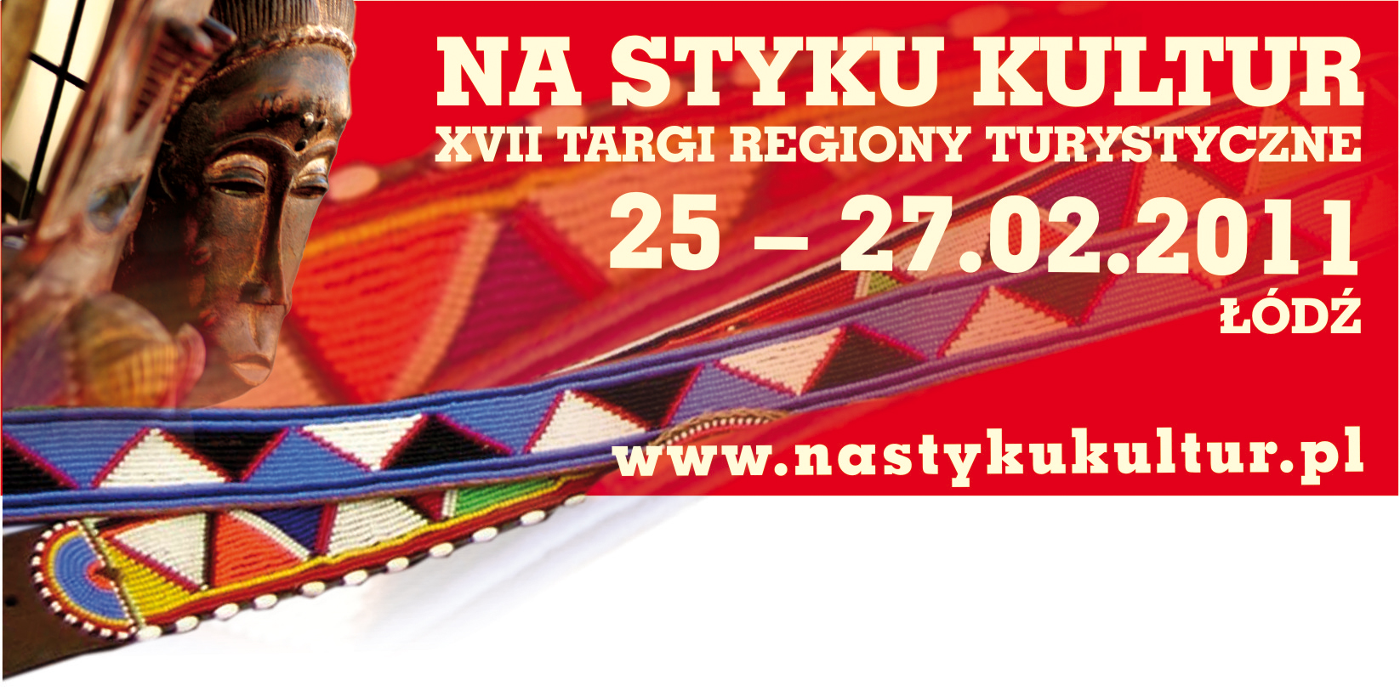

Miłośnicy podróży, tych dalekich i tych bliskich, spotkają się w Łodzi podczas Targów – Regiony Turystyczne NA STYKU KULTUR. Organizatorem imprezy są Międzynarodowe Targi Łódzkie Sp. z o.o. Łódzkie targi turystyczne to impreza z własną tożsamością budowaną już od wielu lat. W roku 2011 odbędzie się już jej XVII edycja.

Zaproszenie do udziału w targach przyjęło ponad 170 przedstawicieli branży turystycznej. Wśród nich są wystawcy zagraniczni m.in. z Czech, Rosji, Niemiec, Ukrainy, Węgier. Ich prezentację uzupełni oferta turystki wyjazdowej do innych zakątków świata prezentowana przez biura podróży.
W ramach ekspozycji targowej polską ofertę turystyczną przedstawią instytucje samorządowe
i lokalne z województw kujawsko-pomorskiego, lubelskiego, łódzkiego, małopolskiego, podkarpackiego, podlaskiego, pomorskiego, śląskiego, świętokrzyskiego, warmińsko - mazurskiego, wielkopolskiego, zachodniopomorskiego. Nie zabraknie indywidualnych obiektów turystycznych
i noclegowych, ofert uzdrowisk i sanatoriów czy propozycji gospodarstw agroturystycznych.

PATRONI i PARTNERZY
Honorowymi patronami imprezy są Minister Sportu i Turystyki, Prezes Polskiej Organizacji Turystycznej, Marszałek Województwa Łódzkiego oraz Prezydent Miasta Łodzi. Targi NA STYKU KULTUR wspiera swoim autorytetem także szereg instytucji i organizacji branżowych. Są wśród nich m.in.: Regionalna Organizacja Turystyczna Województwa Łódzkiego, Polska Izba Turystyki Oddział w Łodzi, Izba Turystyki Ziemi Łódzkiej, Izba Turystyki Rzeczpospolitej Polskiej, Wyższa Szkoła Turystyki i Hotelarstwa.
Podjęliśmy bardzo szeroką współpracę medialną z tytułami i portalami branżowymi, spośród których warto wymienić: Travel Trade Gazette, Rynek Turystyczny, Magazyn Podróże, Magazyn Świat Podróże Kultura, portal polskich globtroterów travelbit.pl, traveladvisor.pl; otowakacje.pl; gdzieco.pl; dziennikturystyczny.pl; businesshotels.pl; e-kurort.pl; groundflight.pl, turystyka24h; wiadomosci24.pl; szwendobylscy.pl .

REGION PARTNERSKI
Regionem partnerskim tegorocznej edycji targów jest WIELKOPOLSKA, która zaprezentuje się
pod hasłem "Wielka historia. Wielka przygoda". W ramach prezentacji obędzie się szereg eventów
i wydarzeń, dzięki którym będzie można lepiej poznać miejsca związane z początkami Państwa Piastów. Wielkopolska Organizacja Turystyczna postara się zainspirować gości do wybrania się na spływ kajakowy, eskapadę rowerową, pieszą lub na końskim grzbiecie. Szczególnie promowane będą miejsca o unikalnych walorach przyrodniczych.
W ramach prezentacji odbywać się będą interaktywne pokazy m.in. wyplatania koszy z wikliny
czy mielenia ziarna na mąkę. Oczywiście nie zabraknie degustacji tradycyjnych potraw regionalnych. Będzie można spróbować pyr z gzikiem i innych przysmaków regionalnych.

TARGI dla BIZNESU
Targi NA STYKU KULTUR to ważne spotkanie branży turystycznej. Specjalnie dla tej grupy odbiorców przygotowaliśmy szereg spotkań i wydarzeń:

- szkolenie JAK WYSTAWIAĆ SIĘ NA TARGACH ABY OSIĄGNĄĆ ZAMIERZONY EFEKT?
Spotkanie prowadził będzie dr Marcin Gębarowski z Politechniki Rzeszowskiej, który od wielu lat zajmuje się problematyką wydarzeń wystawienniczych. Jest autorem książki
pt. „Współczesne targi. Skuteczne narzędzie komunikacji marketingowej”. Podczas seminarium prowadzący poruszy kwestie zwiane z planowaniem udziału w targach, aranżacji stosika, skutecznej pracy personelu targowego a także metod oceny rezultatów udziału w targach.

- seminarium JAK BYĆ NA GŁÓWNEJ? O korzyściach z podglądania konkurencji.
Seminarium przygotowane wspólnie z portalem otoWakcje.pl powadził będzie, jak sam o sobie mówi, „uzależniony od e-commerce”, Sławomir Raich, który zajmuje się tworzeniem tekstów reklamowych i funkcjonalnością ofert sprzedaży w Internecie. Podczas spotkania da zestaw przykładów, opowie o najważniejszych elementach skutecznego kontaktu z Klientem
i budowania trwałej relacji z Nim. Opierając się na własnym doświadczeniu, osadzonym na odwiedzaniu miejsc płodnych turystycznie przez cały rok, od lat kilkunastu, wskaże, co można zrobić lepiej. Wśród zagadnień pojawią się: konkurencja, podglądanie i podglądactwo, Internet, rozmowa z Klientem, bezpieczeństwo i hedonizm.

- seminarium JAK WYKORZYSTAĆ SOCIAL MEDIA I FACEBOOK W BUDOWANIU RELACJI Z KLIENTEM

- seminarium OBOWIĄZKOWE ZABEZPIECZENIA FINANSOWE DLA ORGANIZATORÓW
I POŚREDNIKÓW TURYSTYCZNYCH W ŚWIETLE ZNOWELIZOWANEJ USTAWY O USŁUGACH TURYSTYCZNYCH, którego organizatorem jest Izba Turystyki Rzeczypospolitej Polskiej

- seminarium ZASTOSOWANIE ŻETONU MONETARNEGO I MEDALU W PROMOCJI SAMORZĄDU TERYTORIALNEGO
Spotkanie, przygotowane przez Mennicę Śląską, dotyczyło będzie wykorzystania upominków,
a w szczególności monet i medali w promocji regionów.

- spotkanie dla biur podróży - PODRÓŻUJ BEZPIECZNIE - profilaktyka zdrowotna dla osób podróżujących
Klienci biur podróży, poszukują informacji przede wszystkim u organizatora wyjazdu. Okazuje się jednak, że personel biur podróży nie jest przygotowany do takiej sytuacji. Należy także podkreślić, że niedopuszczalne jest udzielanie informacji o charakterze medycznym przez nieupoważnione do tego osoby czyli pracowników biur podróży. Co więcej, w przypadku problemów zdrowotnych będących następstwem takiej sytuacji, klienci mogą występować
o zadośćuczynienie na drodze prawnej. Jak więc w takiej sytuacji należy się zachować? Spotkanie poprowadzi specjalista medycyny podróży z Polskiego Towarzystwa Medycyny Morskiej i Tropikalnej w Gdyni , a uczestnicy otrzymają dyplom „Bezpieczny Partner Podróży”. Partnerem akcji jest portal globtroterów travelbit.pl .

- prezentacja wyników badań ruchu turystycznego w województwie łódzkim w roku 2010

Regionalna Organizacja Turystyczna Województwa Łódzkiego oraz Łódzkie Towarzystwo Naukowe i Instytut Geografii Miast i Turyzmu Uniwersytetu Łódzkiego mają zaszczyt zaprosić
na konferencję podsumowującą badania ankietowe ruchu turystycznego w Łodzi i województwie łódzkim w 2010 roku. Głównym celem badań było oszacowanie wielkości ruchu turystycznego
w naszym regionie, określenie jego struktury, dynamiki, efektów finansowych oraz zmian jakie zaszły w stosunku do roku ubiegłego.
Projekt realizowany jest jako zadanie zlecone Urzędu Marszałkowskiego w Łodzi oraz Urzędu Miasta Łodzi.
TARGI dla INYWIDAUALNEGO ODBIORCY

Targi NA STYKU KULTUR to doskonała okazja do zapoznania się z aktualną ofertą na nadchodzący sezon, zaplanowania letnich wakacji, długiego weekendu czy krótkiego wypadu poza miasto.
W ramach imprez towarzyszących odbędą się m.in.:

- LATAJ Z ŁODZI NA WAKCJE - pod tym hasłem na targach promować się będzie Port Lotniczy Łódź wraz z touroperatorami organizującymi wyloty na wakacje z Łodzi. Na wspólnym stoisku zaprezentują się m.in.: Konsorcjum Polskich Biur Podróży, Itaka, GTI Travel, Rainbow.

- JAK SKUTECZNIE PRZEGAPIĆ TANIE BILETY LOTNICZE – spotkanie z miłośnikami taniego latania
Ile razy przegapiłeś szansę na latanie za grosze? My to wiemy: za dużo. Można przepłacać,
ale można też latać tanio. Jak bardzo? Nawet za darmo. O tym dlaczego tanie linie lotnicze są tanie, jak i kiedy kupować bilety by nie odchudziły naszego portfela opowiedzą twórcy portalu TravelAdvisor.pl . Byli pracownicy linii lotniczych zdradzą tajemnice taniego latania, podzielą się unikalną wiedzą, a wśród uczestników spotkania rozlosują atrakcyjne nagrody! Partnerem warsztatów są DziennikTurystyczny.pl oraz serwis Turystyka.Gazeta.pl a patronat nad wydarzeniem przyjęły linie Wizz Air.

PODRÓŻUJ BEZPIECZNIE - profilaktyka zdrowotna dla osób podróżujących
Jeżeli planujesz wyjazd dłuższy i w nieco bardziej egzotyczny region, czyli o większym stopniu trudności niż weekendowy wypad na Słowację, zapraszamy na spotkanie przygotowane
we współpracy z Polskim Towarzystwem Medycyny Morskiej i Tropikalnej w Gdyni, na którym dowiesz się jak odpowiednio przygotować się do podróży a w przypadku problemów zdrowotnych
po powrocie, znaleźć specjalistyczną pomoc.
- SPOTKANIA Z PODRÓŻNIKAMI
Polacy podróżują coraz częściej, dalej i w coraz bardziej egzotyczne zakątki świata. Poprosiliśmy kilku z nich o to aby podzielili się wrażeniami i zdjęciami ze swoich wypraw i podróży. Spotkania
te będą fascynującą przygodą dla miłośników reportaży, a dla niektórych inspiracją do własnych wypraw.
Zapraszamy na spotkania :
- POLSKIM SZLAKIEM PRZEZ AMERYKĘ POŁUDNIOWĄ – relacja z podroży Jarka Fischbacha
po Ameryce Południowej,
- NA STYKU KULTUR I CYWILIZACJI – opowieści Anny Kufel-Dzierzgowskiej o Ameryce Łacińskiej,
- ZANSKAR - SZLAKIEM HIMALAJSKCIH KARAWAN, NAMASTE INDIA! – relacja z wyprawy Katarzyny i Andrzeja Mazurkiewiczów po karawanowych szlakach leżącego w Himalajach dawnego królestwa Zanskar. Opowiedzą o górach, wędrówce lodowym szlakiem, tybetańskiej herbacie i o ludziach, którzy ich nią częstowali.
- Z PLECAKIEM PRZEZ ŚWIAT czyli przepis na tanie i ciekawe podróżowanie
- Podróżowanie jest łatwiejsze, niż większość z nas myśli, a największe związane z tym niebezpieczeństwo, to fakt, że to pasja która wciąga niczym narkotyk. Wiek, znajomość (czy raczej nieznajomość) języków, czy nawet pieniądze – nie są ograniczeniem. Najważniejsze to mieć pomysł i być zdeterminowanym w dążeniu do celu, choć niewątpliwie pewne doświadczenie i wiedza, jak sobie radzić w trudnych sytuacjach, bardzo się przydają. Ową wiedzą, będącą efektem wieloletnich podróży po ponad
150 krajach świata, podzieli się autorka wydanego niedawno poradnika globtroterskiego
„Z plecakiem przez świat” Pani Monika Witkowska.
- PORANEK MAROKAŃSKI – spotkanie z Martyną Łukasiak, doskonale znającą Maroko i mieszkającą w tym zimnym kraju gorącego słońca - jak mówią o nim sami Marokańczycy.

- PASZPORT TARGOWY - gra miejska z nagrodami dla publiczności targowej i nie tylko.
Do wygrania m.in. vouchery pobytowe, weekend w SPA, aparat fotograficzny. Szczegółowe informacje www.nastykukultur.pl

- MUZEALNIK ŁÓDZKI – bezpłatne zwiedzanie łódzkich muzeów z biletem wstępu na targi.
Do obejrzenia swoich zbiorów zapraszają 26 – 27 lutego następujące muzea:
- Muzeum Bajki SE-MA-FOR w godz. 10.00 -16.00
- Muzeum Farmacji w godz. 10.00 - 16.00
Spacer z przewodnikiem, po ekspozycji rozłożonej na 2 piętrach, trwa około 1 godziny.
W odtworzonych wnętrzach aptek z przełomu XIX/XX wieku, na półkach oryginalnych aptecznych mebli, podziwiać można naczynia do przechowywania środków leczniczych, przyrządy do wytwarzania leków oraz różne pamiątki aptekarskie. Prezentujemy
też kolekcję wielkich, metalowych moździerzy oraz kolekcję aptekarskich i laboratoryjnych wag. W czasie spaceru zaglądamy do biblioteki i maleńkiej zielarni.
- Muzeum Fabryki
zorganizowane zwiedzanie z przewodnikiem, 15.00 i 17.00, grupy do 25 osób
- Muzeum Miasta Łodzi w godz. 11.00 – 18.00
zorganizowane zwiedzanie z przewodnikiem godz. 12.00
- Muzeum Kinematografii w godz. 11.00 – 18.00
- Muzeum Komunikacji Miejskiej MPK

- Etap Wojewódzki Konkursu Polski Producent Żywności
Organizowanie wojewódzkiego etapu konkursu Polski Producent Żywności w naszym województwie jest już kilkuletnią tradycją. U podstaw tej inicjatywy tkwi promowanie najlepszych polskich producentów żywności, często nie docenianych i anonimowych, ale mogących skutecznie konkurować na europejskim rynku żywności. Każda edycja tego konkursu przeprowadzona na terenie województwa łódzkiego ma za zadanie promowanie regionalnych producentów żywności, produkujących dobrą, tanią i cenioną przez klientów żywność, na polskich komponentach
i w oparciu o polski kapitał. Na stoiskach producentów będzie można nie tylko skosztować ale także kupić wysokiej jakości pieczywo, wyroby wędliniarskie, przetwory warzywne, wyroby mleczarskie
a także miody i słodycze.
- Konkurs A TO POLSKA WŁAŚNIE….
Organizatorem Konkursu jest Wyższa Szkoła Turystyki i Hotelarstwa w Łodzi, a jego celem propagowanie wśród młodzieży wiedzy turystyczno-krajoznawczej o Polsce, a zwłaszcza zwrócenie uwagi młodych ludzi na często nieznane lub niedoceniane przez nich walory przyrodnicze
i dziedzictwo kulturowe własnego kraju. Podczas targów odbędzie się finał Konkursu, cześć pisemna i ustna. Dla wszystkich uczestników przewidziano nagrody, a laureaci trzech pierwszych miejsc otrzymają indeksy WSTiH.

- Wystawa Fotograficzna NA DACHU ŚWIATA - TYBET
Łódzka Galeria Turystyczna „Korytarz” działająca przy WSTH w Łodzi, prezentuje nową wystawę fotograficzną pt. „Na dachu świata – Tybet”. Autorką zdjęć jest dr Agnieszka Rochmińska, wykładowca WSTiH w Łodzi. Trasa wyprawy biegła od Chengdu do Pekinu. Wykonane w jej trakcie fotografie prezentują tradycyjne życie Tybetańczyków, buddyjskich mnichów oraz krajobraz Wyżyny Tybetańskiej. Wyprawa odbyła się na przełomie sierpnia i września 2010 roku. Została zorganizowana przez pracowników Wydziału Nauk Geograficznych Uniwersytetu Łódzkiego, pod patronatem łódzkiego oddziału Polskiego Towarzystwa Geograficznego.

Godziny zwiedzania:
25 lutego 2011 10:00 - 17:00
26 lutego 2011 10:00 - 18:00
27 lutego 2011 10:00 - 16:00

Ceny biletów:
Bilet normalny - 5 PLN
Dzieci do lat 10 - bezpłatnie
Bilet rodzinny (2+1, 2+2): - 15 PLN
Bilet po zarejestrowaniu się na stronie www.nastykukultur.pl - 1 PLN

www.nastykukultur.pl

Organizator:



Region partnerski:
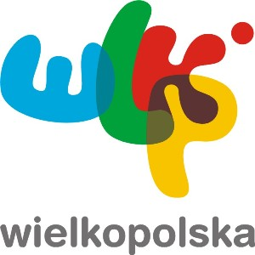

Patronat Honorowy:



Minister Sportu
i Turystyki



Prezes Polskiej
Organizacji Turystycznej
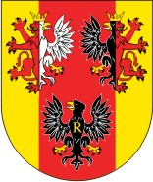

Marszałek
Województwa Łódzkiego

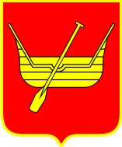

Prezydent
Miasta Łodzi

Patronat Branżowy:
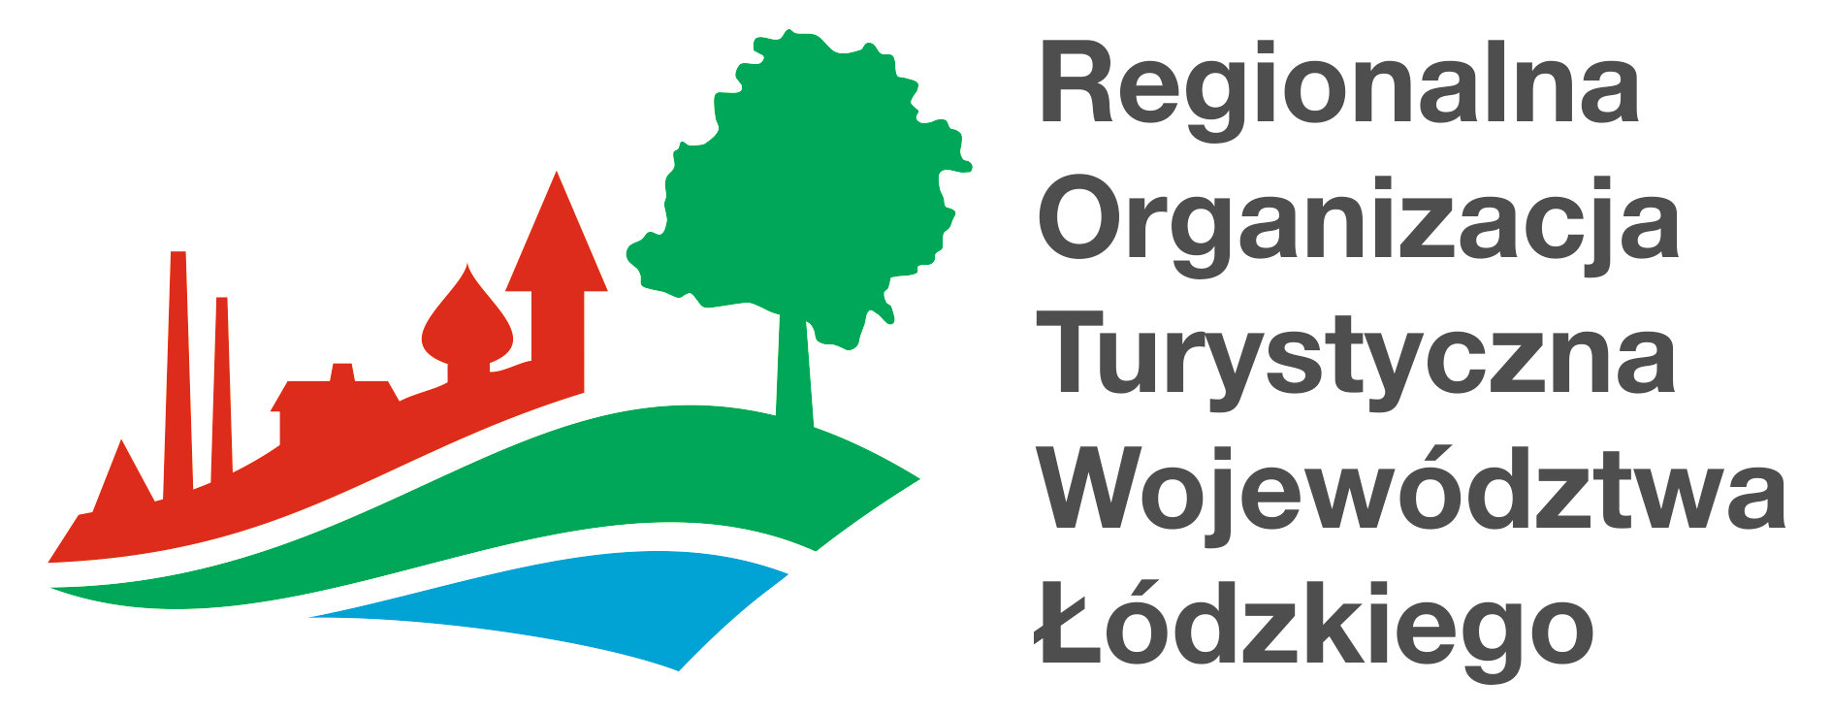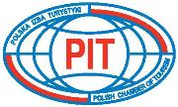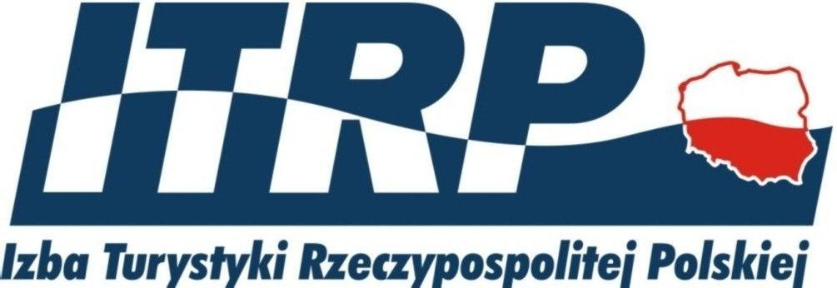

Patronat medialny:
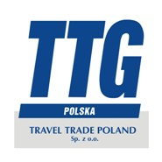

Patronat internetowy:

